2013年 第8期 总12期
中国中小企业协会主办 2013年9月27日

目 录

一、宏观数据 3
1．关键数据的表和图 3
2．月度宏观经济数据简析 6
（1）规模以上工业增加值10.4%↑ 6
（2）规模以上工业企业实现利润12.8%↑ 6
（3）进出口总值8.3%↑ 7
（4）全国固定资产投资20.3%↑ 8
（5）社会消费品零售总额12.8%↑ 8
（6）财政收支8.1%↑、8.6%↑ 9
（7）居民消费价格总水平（CPI）2.6%↑ 9
（8）全国工业生产者出厂价格（PPI）1.6%↓ 10
（9）中国制造业采购经理指数（PMI）51.0%、0.7↑ 10
（10）中国非制造业商务活动指数53.9%↑、0.2↓ 11
（11）汇丰中国制造业采购经理人指数50.1、4.4↑ 11
（12）全社会用电量13.7%↑ 12
3．月度金融数据 12
（1）社会融资规模情况 13
（2）货币供应量（M0、M1、M2） 14
（3）本外币贷款情况 14
二、中小企业数据 14
1. 股票市场 15
（1）中小板市场 15
（2）创业板市场 15
（3）境外市场 15
2. 债券市场 15
（1）总体发行情况 15
（2）企业债券 16
（3）公司债券 17
（4）中期票据 17
（5）短期融资券 18
（6）中小企业私募债券 18
3. VC/PE 19
（1）新募集基金 19
（2）新设立基金 20
（3）投资案例 20
（4）退出交易 21
三、国外数据 21
1.美国 21
2.日本 24
3.欧元区 27

一、宏观数据

1．关键数据的表和图
（1）表1 2013年8月宏观经济指标一览
 | 经济观测指标 | 当期值 |  | 同比（%） | 较前值
 | 经济观测指标 | 2013年1-8月 | 2013年1-7月 | 同比（%） | 较前值
1 | 规模以上工业增加值 | 10.4%↑（8月） | 9.7%↑（7月） | —— | 0.7↑
2 | 规模以上工业企业实现利润（亿元） | 34863.9 | 30032.2 | 12.8↑ | 1.7↑
3 | 进出口总值（亿美元） | 27043.1 | 23517.6 | 8.3↑ | 0.2↓
3 | 其中：出口 | 14292.6 | 12387.3 | 9.2↑ | 0.3↓
3 | 进口 | 12750.54 | 11130.2 | 7.3↑ | 持平
3 | 贸易顺差 | 1542.06 | 1257.1 | —— | ——
4 | 全国固定资产投资（不含农户）（亿元） | 262578 | 221722 | 20.3↑ | 0.2↑
5 | 社会消费品零售总额（亿元） | 148164 | 129277 | 12.8↑ | 持平
6 | 财政收入（亿元） | 89027 | 80439 | 8.1↑ | 0.1↑
6 | 财政支出（亿元） | 78676 | 69069 | 8.6↑ | 0.3↓
7 | 居民消费价格总水平（CPI） | 2.6%↑（8月） | 2.7%↑（7月） | —— | 0.1↓
8 | 全国工业生产者出厂价格（PPI）
8 | 其中：工业生产者出厂价格 | 1.6↓（8月） | 2.3↓（7月） | —— | 0.7↑
8 | 工业生产者购进价格 | 1.6↓（8月） | 2.2↓（7月） | —— | 0.6↑
9 | 中国制造业采购经理指数（PMI） | 51.0（8月） | 50.3（7月） | —— | 0.7↑
9 | 其中：大型企业 | 51.8（8月） | 50.8（7月） | —— | 1.0↑
9 | 中型企业 | 49.6（8月） | 49.6（7月） | —— | 持平
9 | 小型企业 | 49.2（8月） | 49.4（7月） | —— | 0.2↓
10 | 中国非制造业商务活动指数 | 53.9（8月） | 54.1（7月） | —— | 0.2↓
11 | 汇丰中国制造业采购经理人指数（PMI） | 50.1（8月） | 47.7（7月） | —— | 4.4↑
12 | 全社会用电量（亿千瓦时） | 5103（8月） | 4950（7月） | 13.7↑ | 4.9↑
资料来源：国家统计局、财政部、国家能源局、海关总署
(2)GDP
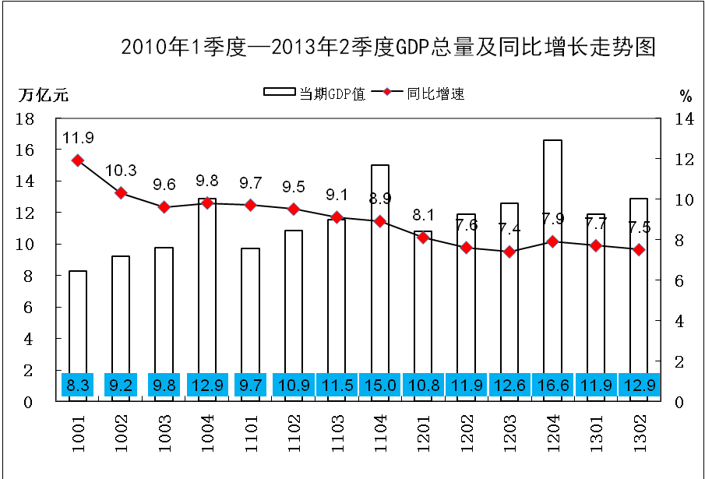

(3)工业增加值
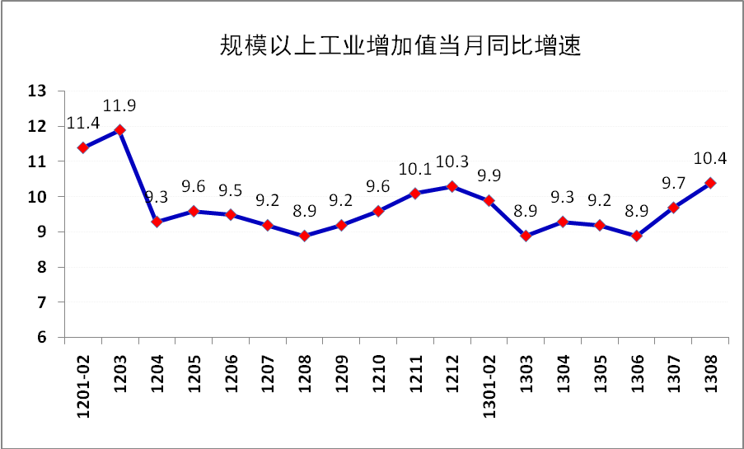
(4)进出口总值
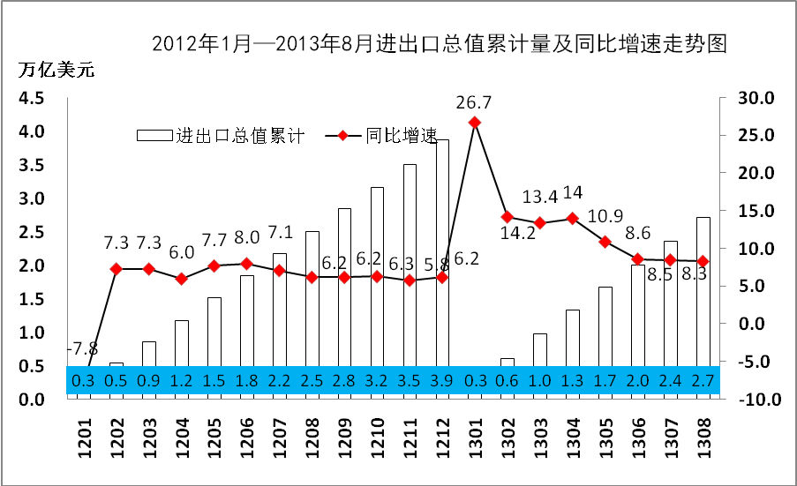

(5)固定资产投资
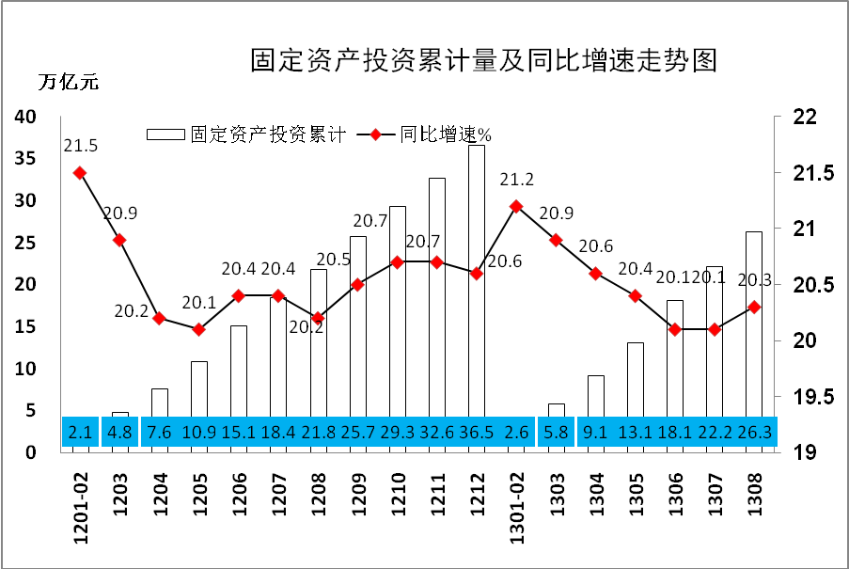
(6)社会消费品零售总额
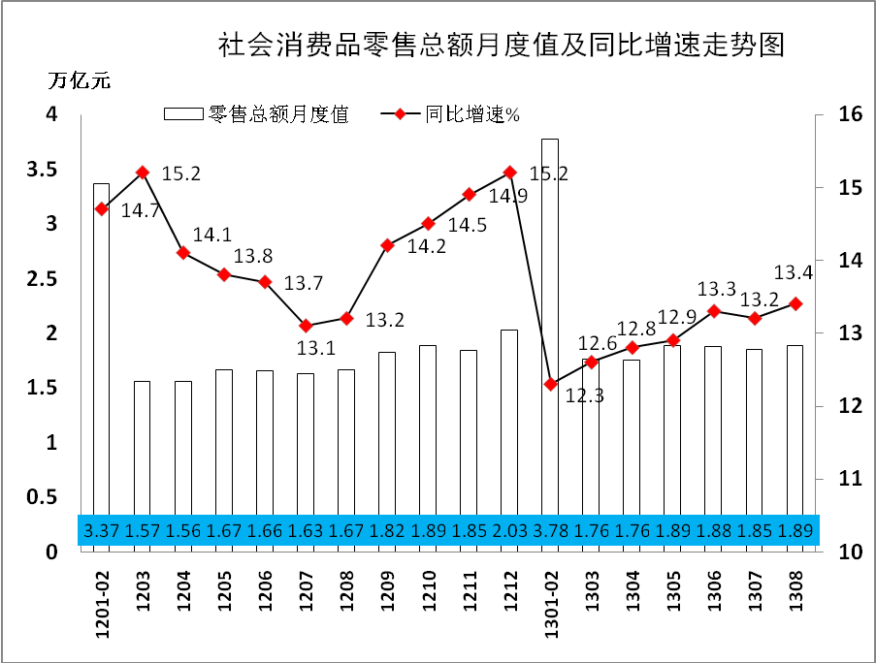

2．月度宏观经济数据简析

（1）规模以上工业增加值10.4%↑
8月份，规模以上工业增加值同比实际增长10.4%（以下增加值增速均为扣除价格因素的实际增长率），比7月份加快0.7个百分点。从环比看，8月份，规模以上工业增加值比上月增长0.93%。1-8月，规模以上工业增加值同比增长9.5%。

(2）规模以上工业企业实现利润12.8%↑
1-8月份，全国规模以上工业企业实现利润总额34863.9亿元，比去年同期增长12.8%，增速比1-7月份提高1.7个百分点，其中，主营活动利润35800.6亿元，比去年同期增长4.9%，增速比1-7月份回落0.2个百分点。8月份，规模以上工业企业实现利润总额4831.7亿元，比去年同期增长24.2%，增速比7月份提高12.6个百分点，其中，主营活动利润4453.9亿元，比去年同期增长4%，增速比7月份提高2.2个百分点。
1-8月份，在规模以上工业企业中，国有及国有控股企业实现利润总额9626.4亿元，比去年同期增长8%，其中，主营活动利润8407.1亿元，比去年同期增长4.1%；集体企业实现利润总额488.7亿元，下降0.8%，其中，主营活动利润534.9亿元，下降8.4%；股份制企业实现利润总额20255亿元，增长11.1%，其中，主营活动利润20972.3亿元，增长2.3%；外商及港澳台商投资企业实现利润总额8166.3亿元，增长16.2%，其中，主营活动利润7846.4亿元，增长14.3%；私营企业实现利润总额10990.7亿元，增长16.2%，其中，主营活动利润12774.4亿元，增长3%。

（3）进出口总值8.3%↑
1-8月，我国进出口总值累计27043.14亿美元，同比增长8.3%。其中出口总值累计14292.6亿美元，同比增长9.2%；进口总值累计12750.54亿美元，同比增长7.3%；贸易顺差累计1542.06亿美元。8月份，我国进出口总值2.17万亿元人民币（折合3527亿美元），扣除汇率因素同比（下同）增长7.1%。其中出口1.17万亿元人民币（折合1906.1亿美元），增长7.2%；进口1万亿元人民币（折合1620.9亿美元），增长7%；贸易顺差1763.2亿元人民币（折合285.2亿美元），扩大8.4%。

（4）全国固定资产投资20.3%↑
1-8月份，全国固定资产投资（不含农户）262578亿元，同比名义增长20.3%，增速比1-7月份加快0.2个百分点。从环比看，8月份固定资产投资（不含农户）增长1.61%。分产业看，1-8月份，第一产业投资5787亿元，同比增长32%，增速比1-7月份回落0.8个百分点；第二产业投资113237亿元，增长16.6%，增速加快0.6个百分点；第三产业投资143554亿元，增长23%，增速回落0.1个百分点。分地区看，1-8月份，东部地区投资123485亿元，同比增长18.9%，增速比1-7月份加快0.2个百分点；中部地区投资73287亿元，增长23.6%，增速加快0.1个百分点；西部地区投资64313亿元，增长22.9%，增速加快0.2个百分点。

（5）社会消费品零售总额12.8%↑
8月份，社会消费品零售总额18886亿元，同比名义增长13.4%（扣除价格因素实际增长11.6%，以下除特殊说明外均为名义增长）。其中，限额以上企业（单位）消费品零售额9490亿元，增长11.5%。1-8月份，社会消费品零售总额148164亿元，同比增长12.8%。

（6）财政收支8.1%↑、8.6%↑
1-8月累计，全国财政收入89027亿元，比去年同期增加6697亿元，增长8.1％，比1-7月累计增幅提高0.1个百分点，比上年同期回落2.7个百分点。其中，中央财政收入42581亿元，同比增长3.5％，比1-7月累计增幅提高0.9个百分点；地方财政收入（本级）46446亿元，同比增长12.8％，比1-7月累计增幅回落0.7个百分点。财政收入中的税收收入76581亿元，同比增长8.4％，比1-7月累计增幅回落0.1个百分点，比上年同期回落0.5个百分点。
1-8月累计，全国公共财政支出78676亿元，比去年同期增加6236亿元，增长8.6％。其中，中央财政本级支出12575亿元，同比增长3.8％；地方财政支出66101亿元，同比增长9.6％。

（7）居民消费价格总水平（CPI）2.6%↑
8月份，全国居民消费价格总水平同比上涨2.6%。其中，城市上涨2.5%，农村上涨2.9%；食品价格上涨4.7%，非食品价格上涨1.5%；消费品价格上涨2.5%，服务价格上涨2.7%。1-8月平均，全国居民消费价格总水平比去年同期上涨2.5%。8月份，全国居民消费价格总水平环比上涨0.5%。其中，城市上涨0.4%，农村上涨0.6%；食品价格上涨1.2%，非食品价格上涨0.1%；消费品价格上涨0.6%，服务价格上涨0.2%。

（8）全国工业生产者出厂价格（PPI）1.6%↓
8月份，全国工业生产者出厂价格同比下降1.6%，环比上涨0.1%。工业生产者购进价格同比下降1.6%，环比上涨0.1%。1-8月平均，工业生产者出厂价格同比下降2.2%，工业生产者购进价格同比下降2.3%。

（9）中国制造业采购经理指数（PMI）51.0%、0.7↑
8月，中国制造业采购经理指数（PMI）为51.0%，比上月上升0.7个百分点，连续11个月位于临界点以上。大型企业PMI为51.8%，比上月上升1.0个百分点；中型企业PMI为49.6%，与上月持平；小型企业PMI为49.2%，比上月下降0.2个百分点。8月，构成制造业PMI的5个分类指数普遍上升。生产指数为52.6%，比上月上升0.2个百分点。新订单指数为52.4%，比上月上升1.8个百分点。原材料库存指数为48.0%，比上月回升0.4个百分点，仍位于临界点以下。从业人员指数为49.3%，比上月回升0.2个百分点。供应商配送时间指数为50.4%，比上月上升0.3个百分点。在手订单指数为44.8%，比上月微升0.1个百分点，位于临界点以下。产成品库存指数为47.6%，比上月回升0.3个百分点，位于临界点以下。采购量指数为52.0%，比上月上升2.0个百分点，升至临界点以上。主要原材料购进价格指数为53.2%，比上月上升3.1个百分点，连续2个月高于临界点。生产经营活动预期指数为59.4%，比上月上升3.0个百分点，延续上个月的大幅上升走势。

（10）中国非制造业商务活动指数53.9%↑、0.2↓
8月，中国非制造业商务活动指数为53.9%，比上月微幅回落0.2个百分点，继续稳定保持在荣枯线之上。分行业看，服务业商务活动指数为52.5%，比上月回落0.5个百分点，其中航空运输业、生态保护环境治理及公共设施管理业、铁路运输业、互联网及软件信息技术服务业等行业商务活动指数连续位于临界点以上，企业业务总量保持较快增长；居民服务及修理业、邮政业、水上运输业、房地产业、道路运输业等行业商务活动指数低于临界点，企业业务总量有所减少。建筑业商务活动指数为59.5%，比上月上升1.0个百分点，继续位于临界点以上，建筑业生产经营活动较为活跃。

（11）汇丰中国制造业采购经理人指数50.1、4.4↑
8月汇丰制造业PMI终值为50.1, 显示制造业运行相对趋稳。指数从7月份的11个月低点（47.7）回升，终止了此前连续3个月的放缓状态。8月份，制造业产出随市况好转而出现扩张，为3个月以来首见。支撑产出扩张的是新新订单总量的增长，虽然增幅轻微，但在4月份以来尚属首见。另一方面，新出口订单连续第五个月收缩，而且收缩率环比略有加速。调查显示，欧美客户需求疲弱，导致最近新接出口业务减少。在新接业务量增加的背景下，积压工作量创下两年来最大增速，近一成受访厂商的未完成工作量上升。与此同时，用工数量连续第五个月收缩，但收缩率轻微，为4个月以来最小。平均投入成本上扬，为今年2月以来首见，但涨幅尚小，低于调查历史平均值。成本上扬的原因普遍与原料涨价有关。成本的上扬，一定程度上被传导至客户。8月份，制造业产品平均出厂价格虽仅有轻微涨幅，但已是6个月以来首见。采购活动出现小幅扩张，为4月份以来首见。调查显示，生产需求随新订单增长而上升，厂商因此增加采购。采购库存连续7个月下降，8月份降幅温和。成品库存连续第2个月下降，但降幅轻微。在最近调查期间，销售超出预期，导致库存下降。

（12）全社会用电量13.7%↑
8月份，全社会用电量5103亿千瓦时，同比增长13.7%。1-8月，全国全社会用电量累计35003亿千瓦时，同比增长6.8%。分产业看，第一产业用电量692亿千瓦时，同比下降0.5%；第二产业用电量25654亿千瓦时，增长6.3%；第三产业用电量4161亿千瓦时，增长10.7%；城乡居民生活用电量4496亿千瓦时，增长7.5%。

3．月度金融数据
表2 金融数据一览表
 | 201308 | 201307 | 201306 | 201305 | 201304 | 201303 | 201302
社会融资总量(亿元) | 15700 | 8088 | 10400 | 11900 | 17500 | 25400 | 10700
其中:人民币贷款 | 7113 | 6999 | 8605 | 6674 | 7929 | 10600 | 6200
外币贷款(折合人民币) | -360 | -1157 | 134 | 357 | 847 | 1511 | 1149
委托贷款 | 2938 | 1927 | 1972 | 1967 | 1926 | 1748 | 1426
信托贷款 | 1079 | 1074 | 1125 | 992 | 1953 | 4360 | 1816
未贴现银行承兑汇票 | 36045 | -1783 | -4873 | -1124 | 2209 | -946 | 1838
企业债券 | 1227 | 461 | 613 | 2167 | 1900 | 3892 | 1427
非金融企业境内股票融资 | 136 | 128 | 126 | 231 | 274 | 208 | 165
新增存款(亿元) | 8052 | -2573 | 16000 | 14658 | -902.28 | 42200 | 7737
M2(%) | 14.7 | 14.5 | 14 | 15.8 | 16.1 | 15.7 | 15.2
M1(%) | 9.9 | 9.7 | 9.1 | 11.3 | 11.9 | 11.9 | 9.5
M0(%) | 9.3 | 9.5 | 9.9 | 10.8 | 10.8 | 12.4 | 17.2
M1、M2剪刀差(百分点) | -4.8 | -4.8 | -4.9 | -4.5 | -4.2 | -3.8 | -5.7
人民币存款余额增速(%) | 14.9 | 14.6 | 14.3 | 16.2 | 16.2 | 15.6 | 14.6
人民币贷款余额增速(%) | 14.1 | 14.3 | 14.2 | 14.5 | 14.9 | 14.9 | 15
新增外汇占款(亿元) | 273.2 | -244.74 | -412.05 | 668.62 | 2843.54 | 2363.02 | 2954.3
外汇储备(亿美元) |  | - | 35000 | - | - | 34400 | -
数据来源：中国人民银行
注：1、外汇储备为截至当月累计值，城镇固定资产投资为自年初到当月累计同比变动，其余数据均为单月同比变动
2、M1、M2剪刀差正值越大，表明存款活期化倾向越明显，经济活力越高
3、社会融资总量=人民币各项贷款+外币各项贷款+委托贷款+信托贷款+银行承兑汇票+企业债券+非金融企业股票+保险公司赔偿+保险公司投资性房地产+其他｡

（1）社会融资规模情况
8月份社会融资规模为1.57万亿元，分别比上月和上年同期多7504亿元和3212亿元。其中，当月人民币贷款增加7113亿元，同比多增74亿元；外币贷款折合人民币减少360亿元，同比少增1103亿元；委托贷款增加2938亿元，同比多增1892亿元；信托贷款增加1079亿元，同比少增159亿元；未贴现的银行承兑汇票增加3045亿元，同比多增3891亿元；企业债券净融资1227亿元，同比少1352亿元；非金融企业境内股票融资136亿元，同比少72亿元。1-8月社会融资规模为12.54万亿元，比上年同期多2.46万亿元。

（2）货币供应量（M0、M1、M2）
8月末，广义货币(M2)余额106.12万亿元,同比增长14.7%，分别比上月末和上年同期高0.2个和1.2个百分点；狭义货币(M1)余额31.41万亿元,同比增长9.9%，分别比上月末和上年同期高0.2个和5.4个百分点；流通中货币(M0)余额5.49万亿元,同比增长9.3%。当月净投放现金513亿元。

（3）本外币贷款情况
8月末，本外币贷款余额74.13万亿元，同比增长14.6%。人民币贷款余额69.49万亿元，同比增长14.1%，分别比上月末和上年同期低0.2个和2.0个百分点。当月人民币贷款增加7113亿元，同比多增74亿元。分部门看，住户贷款增加3387亿元，其中，短期贷款增加1479亿元，中长期贷款增加1908亿元；非金融企业及其他部门贷款增加3732亿元，其中，短期贷款增加1464亿元，中长期贷款增加2312亿元，票据融资减少125亿元。1-8月人民币贷款增加6.49万亿元，同比多增3912亿元。8月末外币贷款余额7513亿美元，同比增长26.2%，当月外币贷款减少58亿美元。

二、中小企业数据

1. 股票市场

（1）中小板市场
8月份无企业登陆深圳中小板。

（2）创业板市场
8月份无企业登陆深圳创业板。

（3）境外市场
8月份仅中国商务信贷以VIE(协议控制)架构在美国纳斯达克市场上市，这是中国第一家实现IPO的小贷公司，同时也是2013年中国第二家成功赴美IPO的公司，此举迈出了中国小贷公司在美国资本市场的第一步。中国商务信贷以6.50美元/股发行137万股，融资890.50万美元。与7月相比，IPO数量和融资额均有大幅下降，其中IPO数量环比下降75.0%，融资金额环比下降96.5%，与去年同期相比，8月份IPO个数同比下降93.3%，融资规模同比下降99.2%。

2. 债券市场

（1）总体发行情况
表3 2013年8月债券市场发行情况
债券品种 | 13年7月份期数 | 13年8月  份期数 | 环比（%） | 13年7月份  规模（亿元） | 13年8月份  规模（亿元） | 环比（%）
企业债券 | 8 | 11 | 37.50% | 102.00 | 145.00 | 42.16%
公司债券 | 3 | 7 | 133.33% | 65.00 | 216.50 | 233.08%
中小企业私募债券 | 10 | 6 | -40.00% | 13.40 | 7.90 | -41.04%
中期票据 | 54 | 62 | 14.81% | 663.20 | 732.40 | 10.43%
短期融资券 | 81 | 81 | 0.00% | 1,554.40 | 1,156.70 | -25.59%
表4 2013年8月债券市场利率走势
债券品种 | 13年7月  AA级平均  利率(%) | 13年8月  AA级平均  利率(%) | 走势 | 13年7月  AAA级平均  利率(%) | 13年8月AAA级平均利率(%) | 走势
企业债券 | 6.37 | 7.12 | 0.75 | 5.20 | 5.89 | 0.69
公司债券 | - | - | - | 4.80 | 5.22 | 0.42
中期票据 | 5.86 | 6.26 | 0.40 | 5.01 | 5.30 | 0.29
短期融资券 | 5.84 | 6.18 | 0.34 | 4.58 | 4.82 | 0.24

（2）企业债券
8月份共有11企业债券发行, 合计募集145.00亿元，详见表5。
表5 2013年8月企业债券发行情况
名称 | 规模（亿元） | 期限（年） | 级别 | 利率（%）
13渝地产债 | 18.00 | 7 | AAA | 6.30
13海淀国资债 | 16.00 | 7 | AAA | 5.50
13天房债 | 7.00 | 7 | AAA | 5.88
13钦州滨海债 | 9.00 | 7 | AA+ | 7.00
13铜城投债 | 16.00 | 7 | AA+ | 6.60
13振湘治理债 | 18.00 | 7 | AA+ | 6.60
13闽北经开债 | 18.00 | 7 | AA+ | 6.70
13博投债 | 9.00 | 7 | AA | 7.18
13吐鲁番国投债 | 8.00 | 6 | AA | 7.20
13铜建投 | 15.00 | 7 | AA | 6.98
13张保债 | 11.00 | 7 | AA | 7.10

（3）公司债券
8月份共有7期公司债券发行，募集216.00亿元，详见表6。
表6 2013年8月公司债券发行情况
名称 | 规模（亿元） | 期限（年） | 级别 | 利率（%）
13安信债 | 36.00 | 5 | AAA | 5.15
12国航02 | 25.00 | 5 | AAA | 5.15
12国航03 | 25.00 | 10 | AAA | 5.30
13中信03 | 50.00 | 3 | AAA | 5.00
13京客隆 | 7.50 | 5 | AAA | 5.48
13渤租债 | 35.00 | 5 | AA+ | 6.00
13永泰债 | 38.00 | 5 | AA+ | 6.80

（4）中期票据
8月发行62期中期票据,募集732.40亿元，表内节选20期示例。
表7 2013年8月中期票据发行情况
名称 | 规模（亿元） | 期限（年） | 级别 | 利率（%）
13首发MTN1 | 15.00 | 5 | AAA | 5.40
13首发MTN2 | 15.00 | 7 | AAA | 5.55
13中材集MTN1 | 5.00 | 7 | AAA | 5.50
13青国投MTN1 | 30.00 | 15 | AAA | 6.38
13中粮MTN3 | 50.00 | 3 | AAA | 4.66
13铁物资MTN2 | 20.00 | 3 | AAA | 5.10
13武钢MTN1 | 70.00 | 3 | AAA | 4.99
13申能集MTN2 | 10.00 | 5 | AAA | 4.80
13西永MTN2 | 20.00 | 5 | AA+ | 6.90
13川 投MTN1 | 14.00 | 5 | AA+ | 5.66
13义乌恒大MTN1 | 6.00 | 3 | AA+ | 5.46
13沪仪电MTN1 | 15.00 | 3 | AA+ | 5.50
13电科院MTN2 | 20.00 | 3 | AA+ | 5.30
13华电能源 MTN1 | 13.00 | 3 | AA+ | 5.20
13并龙城MTN1 | 15.00 | 7 | AA+ | 6.40
13阜新矿MTN1 | 5.00 | 5 | AA+ | 5.80
13太仓水MTN1 | 3.20 | 3 | AA- | 7.50
13鲁路桥MTN2 | 3.20 | 3 | AA- | 6.50
13川 投MTN1 | 14.00 | 5 | AA+ | 5.66
13义乌恒大MTN1 | 6.00 | 3 | AA+ | 5.46

（5）短期融资券
8月份共有81期短期融资券发行,募集1156.70元,表内节选前20期示例。
表8 2013年8月短期融资券发行情况
名称 | 规模（亿元） | 期限（天） | 级别 | 利率（%）
13滨建投PPN002 | 30.00 | 365 | AAA | 5.85
13华能集CP003 | 40.00 | 365 | AAA | 4.80
13 鞍钢SCP002 | 20.00 | 270 | AAA | 5.28
13五矿股SCP006 | 20.00 | 180 | AAA | 4.80
13中水电CP002 | 22.00 | 365 | AAA | 4.64
13中铁建SCP002 | 30.00 | 270 | AAA | 4.70
13 华润SCP003 | 5.00 | 90 | AAA | 4.49
13中建材SCP006 | 20.00 | 270 | AAA | 4.80
13首机场SCP001 | 20.00 | 270 | AAA | 4.70
13中石集SCP001 | 50.00 | 270 | AAA | 4.49
13中石化SCP001 | 100.00 | 270 | AAA | 4.49
13中电投SCP006 | 35.00 | 270 | AAA | 4.80
13兵器 CP002 | 15.00 | 365 | AAA | 4.50
13中金集SCP003 | 20.00 | 270 | AAA | 4.80
13中广核SCP001 | 10.00 | 30 | AAA | 4.55
13大唐集SCP005 | 40.00 | 270 | AAA | 4.69
13 华电SCP007 | 40.00 | 270 | AAA | 4.80
13 南车SCP004 | 20.00 | 90 | AAA | 4.54
13五矿股SCP005 | 20.00 | 180 | AAA | 4.75
13铁物资CP003 | 6.00 | 365 | AAA | 4.85

（6）中小企业私募债券
8月份共有6期中小企业私募债券发行，募集7.90亿元，详见表9。
名称 | 规模（亿元） | 期限（年） | 发行利率
13惠农债 | 2.50 | 3 | 9.00
13福星门 | 2.50 | 3 | --
13利树债 | 0.50 | 3 | 9.00
13天喜01 | 0.70 | 3 | --
13天喜02 | 0.30 | 3 | --
13寿农01 | 1.40 | 3 | 9.80
表9 2013年8月中小企业私募债券发行情况

3. VC/PE

（1）新募集基金
8月中外创业投资暨私募股权投资机构新募集基金共计26支，新增可投中国大陆资本量为11.54亿美元，环比下降63.7%，较去年同期的23.72亿美元的募资规模下降51.3%。8月新募集基金全部为人民币基金，披露募集金额的24支人民币基金募集资金为11.54亿美元，同7月人民币基金募资额14.24亿美元相比，下降了20.0%。
8月募资完成规模最大的基金之一是天图资本第6期PE基金，该基金8月完成募集超过1.62亿美元，专注于消费品投资。除此之外，8月募集基金中的另一支引人注目的基金是瑞银公租房基金，该基金是由瑞银环球资产管理(中国)公司、上海市虹口区公租房公司、太平资产管理公司和国投瑞银基金公司共同发起设立的，也是我国国内首支投资于公租房并持有其所有权的投资基金。该基金将投资于上海市虹口区已开发的公共租赁住房，当监管允许及条件成熟时，该基金计划转换为房地产信托投资基金(REITs)，在国内公开上市。

（2）新设立基金
8月份中外创业投资暨私募股权投资机构新设立的基金数共计16支，披露目标规模的有11支，计划募集资金56.46亿美元，平均每支目标规模为5.13亿美元。其中，13支为人民币基金，披露目标规模的有8支，计划募集金额47.96亿美元，平均每支目标规模为6.00亿美元；另外3支为美元基金，计划募集金额为8.50亿美元，平均每支目标规模为2.83亿美元。本月新设立的基金中最惹人关注的当属由深圳市远致富海投资管理有限公司正在发起设立总规模100.00亿元、首期10.00亿元的并购基金，该基金将重点关注战略性新兴产业领域的并购整合。

（3）投资案例
8月中国创业投资暨私募股权投资市场共发生投资案例48起，披露金额案例45起，投资总额达24.68亿美元，平均投资金额5,485.04万美元。投资案例数方面，同比上升54.8%，环比下降15.8%；投资总金额方面，受益于顺丰快递成功融资80.00亿元人民币，同比和环比增幅均达150.0%以上(剔除该极值后，同比增长33.0%；环比增长18.4%)。
本月最高投资额案例来自顺丰快递的A轮融资事件，该交易投资方为苏州元禾控股有限公司、中信资本控股有些公司、招商局集团有限公司和古玉资本管理有限公司，总金额达80.00亿元人民币。从投资偏好来看，互联网、IT和电信及增值业务行业在投资案例数方面稳居前三；半数投资案例集中在初创期，该比例连续第五个月超过40.0%。

（4）退出交易
8月共发生退出6笔，共涉及4家企业。本月所有退出均为并购退出，行业涉及电信及增值业务、生物技术/医疗健康、广播电视及数字电视和IT行业。退出案例数较7月有小幅上涨，但基数仍偏低。从VC/PE机构角度，当前选择并购退出以及投资早期或是一种无奈之举而非市场化结果。随着国内IPO重启，VC/PE机构或回调投资策略，虽然其他退出方式占比会较之前有所上升，但IPO退出可能依然会占较大比重。

三、国外数据
表10 2013年7-8月宏观经济指标一览
国家  指标 | 美国 |  |  | 日本 |  |  | 欧元区
国家  指标 | 8月 | 7月 | 较上月 | 8月 | 7月 | 较上月 | 8月 | 7月 | 较上月
PMI | 55.7 | 55.4 | 0.3↑ | 52.2 | 50.7 | 1.5↑ | 51.7 | 50.5 | 1.2↑
消费者信心指数 | 81.5 | 81 | 0.5↑ | 43.0 | 43.6 | 0.6↓ | -15.6 | -17.4 | 1.8↑
失业率 | 7.3 | 7.4 | 0.1↓ |  | 3.8 |  |  | 12.1
工业产出 | 99.4 | 99 | 0.4↑ |  | 3.4 |  |  | -1.5

1.美国
美国制造业采购经理人指数 美国供应管理协会(ISM) 9月3日发布报告称，美国8月ISM制造业采购经理人指数为55.7，预期为54.0，7月该数据为55.4。8月制造业活动保持扩张势头，且扩张幅度好于预期，并创下自2011年6月来最大增幅。新订单指数增至63.2，为自2011年4月来最高；就业指数为53.3；产出指数为62.4；库存指数为47.5；物价支付指数为54.0；供应商交付指数为52.3；未交货订单指数为46.5。
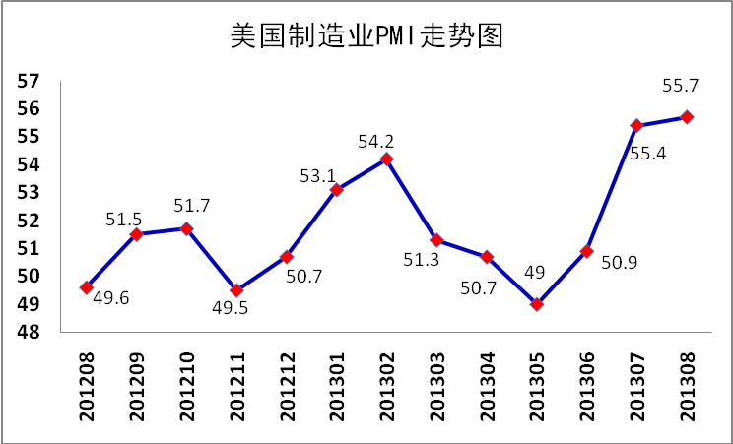
美国消费者信心指数 美国谘商会8月27日公布的数据显示，8月份美国消费者信心上升，因他们对未来前景的看法改善。美国8月谘商会消费者信心指数升至81.5，高于预期的79.0，前值修正为81.0，初值为80.3。8月，谘商会消费者现况指数自7月的73.6下降至70.7；预期指数上升至88.7，前值修正为86.0，初值为84.7。
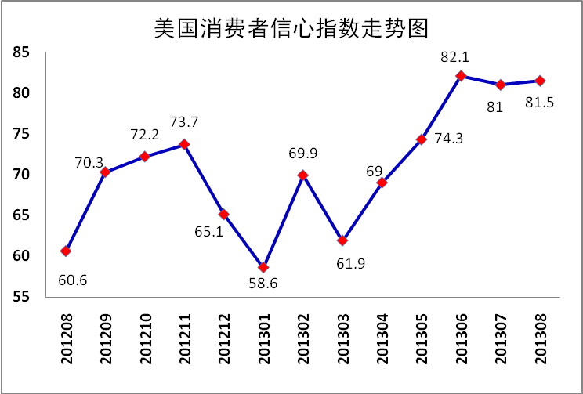
美国非农业部门失业率 美国劳工部9月6日最新数据显示，美国8月非农就业增加16.9万人，低于预期的18万人，略高于7月的16.2万人。美国8月失业率7.3%，低于预期的7.4%，前值为7.4%。新增就业人数增幅低于预期，令市场怀疑美联储可能被迫推迟行动。但分析人士认为，只要8月非农就业报告表现一般或者好于7月，美联储就会如期9月放缓QE，更何况失业率也有所下降。
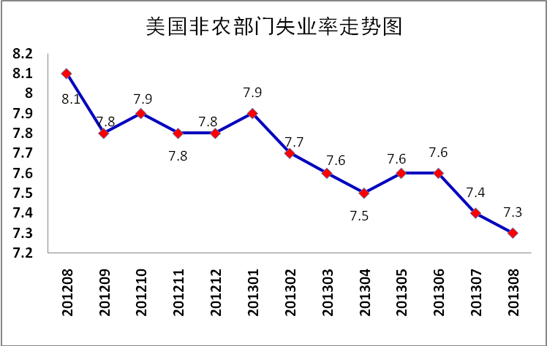
美国工业产值 美联储9月16日发布数据显示，美国8月份工业产出环比增长0.4%。其中，制造业产出环比增长0.7%，同比增长2.6%；耐用品产出增长1.2%，非耐用品产出增长0.1%；矿业产出环比增长0.3%，同比增长7.5%；公用事业产出环比下降1.5%。8月份工业产能利用率为77.8%，环比增长0.2%，同比增长0.6%，比1972-2012年平均水平低2.4%。
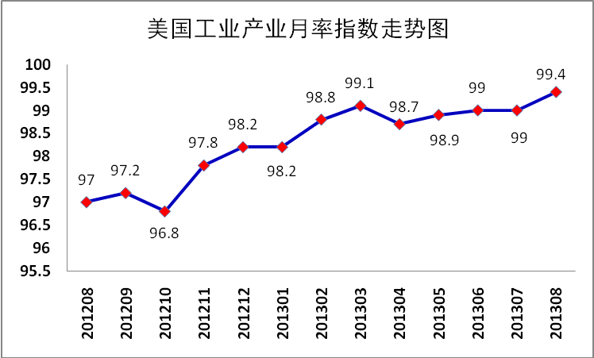

2.日本
日本制造业采购经理人指数 日本资材管理协会(JMMA) 8月30日公布的调查显示，因内需强劲促使机械制造商和消费品企业增加产出，日本8月制造业活动连续第六个月呈现扩张。8月经季调后Markit/JMMA制造业采购经理人指数(PMI)自7月的50.7升至52.2，创两个月新高。该指数连续第六个月位于景气荣枯分水岭50上方。分析师表示：“日本8月制造业数据表现正面，让人欣慰，表明7月放缓的势头只是暂时的。未来几个月将检验这一增长趋势的稳定性，但是8月数据的强劲表现让那些担心7月标志着日本近期增长趋势开始结束的人感到放心了。”
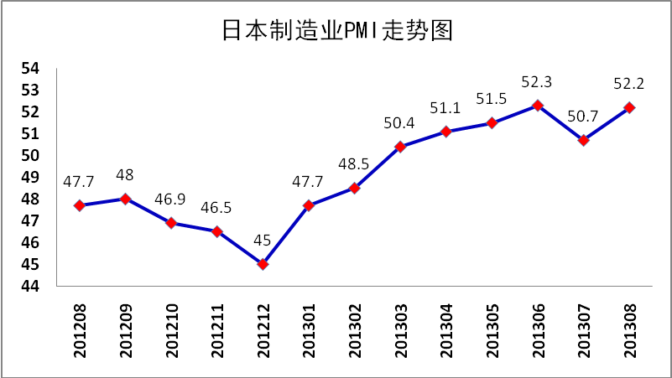
日本家庭消费者信心指数 日本内阁府9月9日公布的数据显示，日本8月家庭消费者信心指数降至43.0，连续第三个月下滑。数据暗示由于薪资增长缓慢，日本民众对经济态度变得更加审慎。日本内阁府称，消费者信心的改善已经终止，下调消费者信心的评估。
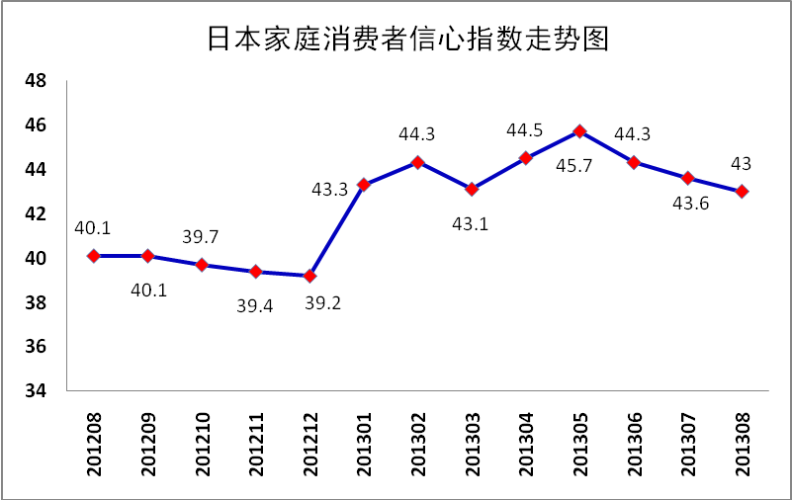
日本失业率 日本总务省公布的数据显示，经季节调整后，7月份日本失业率为3.8%，环比下降0.1个百分点。7月份日本完全失业人数为255万，同比减少33万。从性别看，当月日本男性失业率为4.2%，环比上升0.1个百分点；女性失业率为3.3%，下降0.2个百分点。
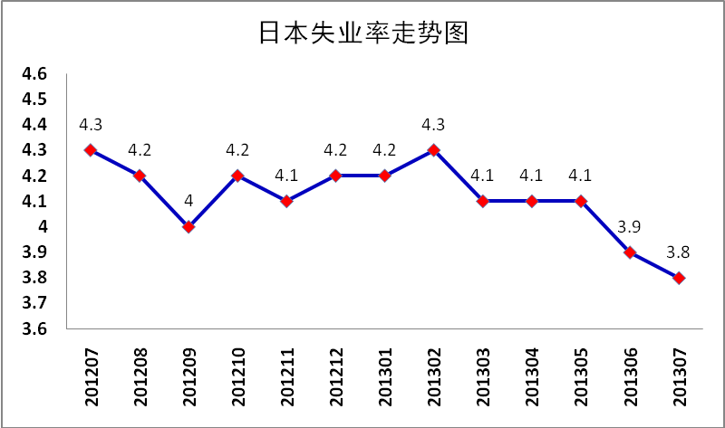
日本工业产出 日本经济产业省(METI) 9月13日公布数据显示，经季节调整后，日本7月工业产出修正值上修，月率上修至增长3.4%，至97.9，初值增长3.2%。日本7月工业产出未季调年率增长1.8%至104.0。
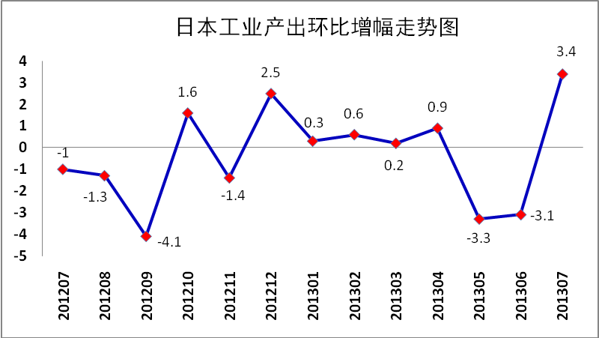

3.欧元区
欧元区综合PMI 欧元区8月份PMI综合产出指数环比上升1.2至51.7，为26个月以来最高值；制造业PMI产出指数环比上升1.1至53.4，为27个月以来最高值；制造业PMI环比上升1至51.3，为26个月以来最高值；服务业PMI活动指数环比上升1.2至51.0，为24个月以来最高值。数据还显示，8月份德国产出增长为今年最快，综合PMI为53.4；制造业PMI为52.0，创25个月以来最高；服务业PMI为52.4，创6个月以来最高。8月份法国产出加速下滑，综合PMI为47.9，制造业PMI为49.7，服务业PMI为47.7。
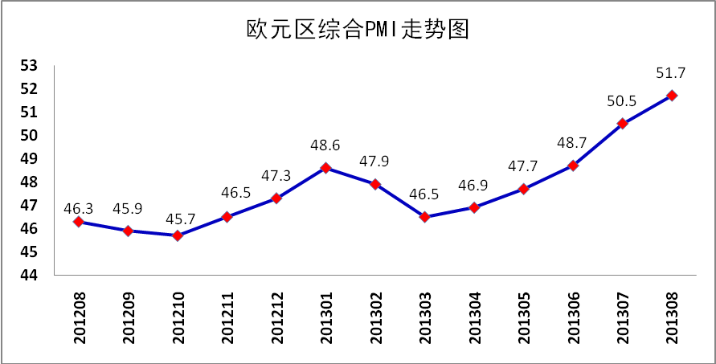
欧元区消费者信心指数 欧盟委员会8月23日公布数据显示，欧元区消费者信心在8月出现了超过市场预期的改善，指数值是两年以来的最高水平。这也是欧元区正在开始复苏的最新利好迹象。报告指出，欧元区17国的消费者信心指数8月值是-15.6点，远好于-17.4点的7月读数，同时也超过了-16.0点的市场平均预期。这也是2011年8月的-16.5点以来，欧元区消费者信心的最好成绩。
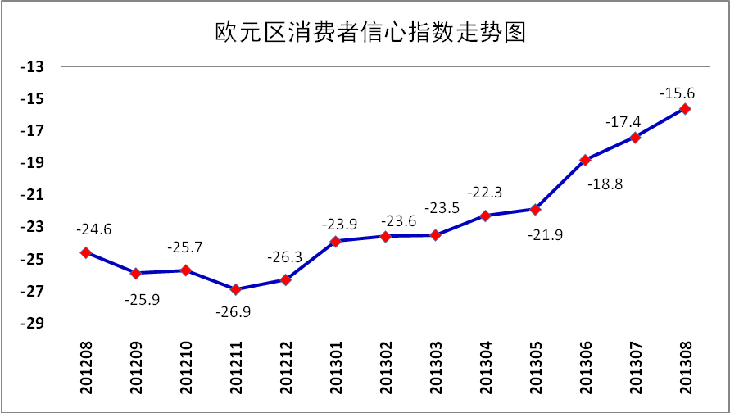
欧元区失业率 欧盟统计局8月30日公布的数据显示，今年7月，欧元区和欧盟的失业率分别为12.1%和11%，高于去年同期的11.5%和10.5%。统计数据表明，欧元区失业率已经连续几个月处于历史高位，欧元区失业状况短期内难以改善。欧盟经济近期出现的转机迹象使欧盟失业人数略有减少。统计数字显示，欧盟和欧元区今年7月的失业总人数分别为2665.4万人和1923.1万人，与上个月相比分别减少3.3万人和1.5万人，与去年同期相比分别增加99.5万人和100.8万人。在欧盟成员国中，今年7月奥地利的失业率最低，为4.8%；德国排列第二，失业率为5.3%；卢森堡排列第三，失业率为5.7%。今年7月希腊的失业率最高，为27.6%；其次是西班牙，失业率为26.3%。今年7月，欧盟有17个成员国的失业率上升，11个成员国的失业率下降。
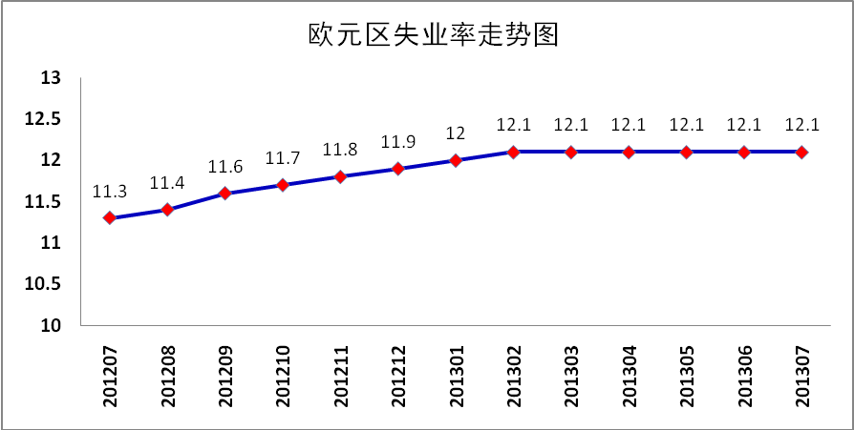

欧元区工业产值 欧盟统计局9月12日公布的数据显示，欧元区7月工业产出月率不及预期。欧元区7月工业产出月率下降1.5%，预期为增长0.1%，前值为增长0.7%。欧元区7月工业产出年率下降2.1%，预期为下降0.1%，前值为增长0.3%。分项数据方面，半成品产出下降0.7%；能源下降1.6%；生产资料下降2.6%；耐用消费品下降2.2%；非耐用消费品下降0.9%。
